Правильная артикуляция звука «З»: как поэтапно поставить его у детей

Постановка звука «З» у дошкольников — это выработка навыка его правильного произношения. Она не представляет большой сложности, несмотря на то, что исправление артикуляции — сам по себе процесс трудоемкий и долговременный.

Как научить ребенка выговаривать «З», автоматизация звука «З» в словах, дифференциация его при смешивании с «Ж» и «С» — об этом и не только вы узнаете из нашей статьи.

Правильная артикуляция звука «З»

Звуки «З”, «Зь», «С», «Сь», «Ц» относятся к свистящим как имеющие схожую артикуляцию. Чтобы научиться говорить букву «З», сначала проясним, как работает при этом речевой аппарат.



Когда мы произносим звук «З»:

* губы немного растянуты, как при улыбке;
* язык по бокам прижат к верхним зубам, а внизу — упирается в нижние резцы;
* между рядами зубов остается небольшая щелочка;
* мягкое небо перекрывает воздушной струе выход через нос;
* воздух проходит вдоль языка, создавая глухой «С»;
* голосовые связки колеблются и «включают» голос, без которого звучание «З» невозможно.

А как бывает, когда есть дефект воспроизведения свистящих?

Виды неправильной артикуляции звука «З»

Когда произнесение свистящих звуков искажается, это называется сигматизмом, когда заменяется другими звуками — парасигматизмом.

Есть несколько видов сигматизма:

1. Губно-зубной. При этом дефекте нижняя губа тянется кверху и получается «В» вместо «З» («задача» — «вадача»).
2. Боковой. Язык по бокам, или только с одной стороны, не опирается на верхние зубы, и воздух рассеивается во рту, теряя напор и образуя хлюпающий звук «ХЛь» («закат»— «хлякат»).
3. Межзубный. Язык находится между рядами зубов, создавая шепелявое звучание.

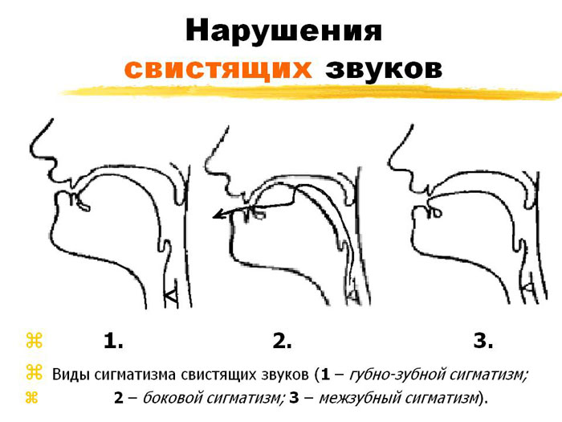

1. Носовой. Мягкое небо опускается к корню языка, выдыхаемый воздух выходит через нос. Таким образом получается гнусавое «Х».
2. Призубный. Язык упирается в полусомкнутые зубы и не дает свободно двигаться проходящему воздуху, в результате слышится что-то среднее между «Д» и «З» («зима» — «дзима»).
3. Шипящий. Кончик языка отодвигается к уздечке, сам он выгибается к верхнему небу, губы округляются и получается шипение вместо свиста («замок» — «жамок»).

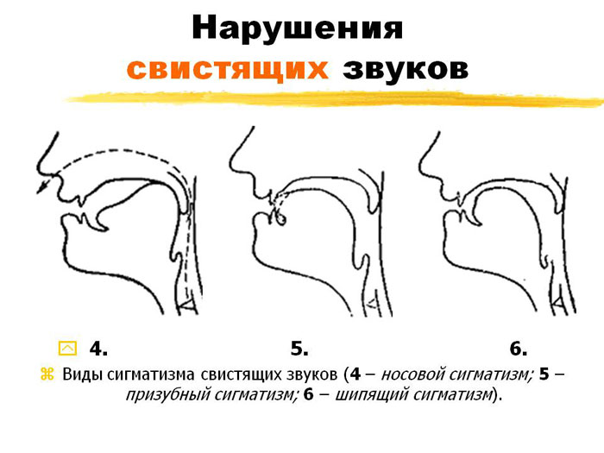

При парасигматизме звуки «З», «Зь», «С», «Сь», «Ц» заменяются другими, чаще всего «Ш», «Ф», «Т», «Щ», что говорит о нарушении фонематического восприятия.

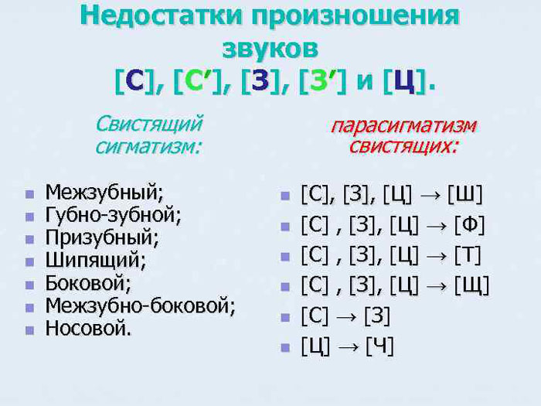

Как выглядит весь процесс работы со звуком?

Последовательность коррекционной работы

Постановка звука — это часть логопедической работы со звукопроизношением, которая проходит поэтапно. В целом этот процесс выглядит так:

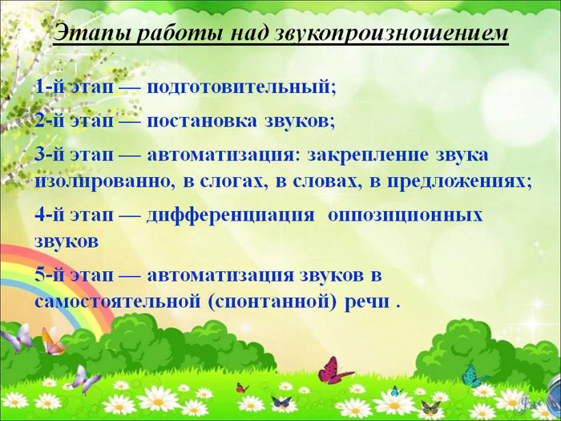

Только последовательное прохождение всех этапов дает возможность достигать желаемого результата и закреплять его.

А теперь обо всем по порядку.

Подготовительный этап

На подготовительном этапе демонстрируется правильное звучание и артикуляция формируемого «З». Проводится артикуляционная и дыхательная гимнастика, чтобы подготовить ребенка к выполнению основных упражнений по его постановке.

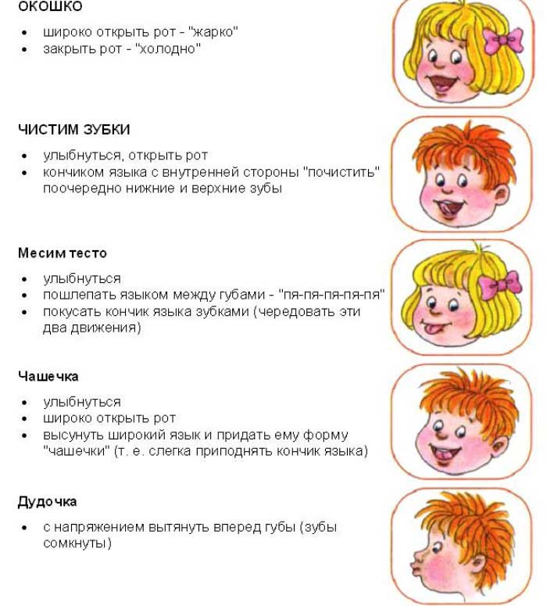

[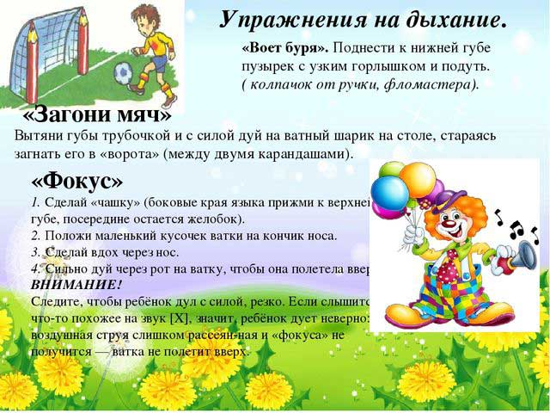](https://kakgovorit.ru/wp-content/uploads/2019/01/Uprazhneniya-na-dyhanie.jpg)

Постановка звука

Существует несколько способов постановки звука «З» для логопедов:



Постановка по подражанию

Ребенку объясняют, как должны располагаться и двигаться органы речевого аппарата, и как звучит «З». Он повторяет за логопедом как изолированный звук, так и слоги, его содержащие. При этом способе постановки для наглядности используют карточки, макеты, иллюстрации. Это делает процесс звуковоспроизведения понятным и осознанным.

Механический способ постановки

При постановке звукопроизношения этим методом положение речевых органов корректируется вспомогательными средствами, например, зондами, шпателями или пальцами.

Так, при межзубном дефекте язык отодвигается за нижние передние зубы шпателем; а при губно-зубном — нижнюю губу придерживает логопед.

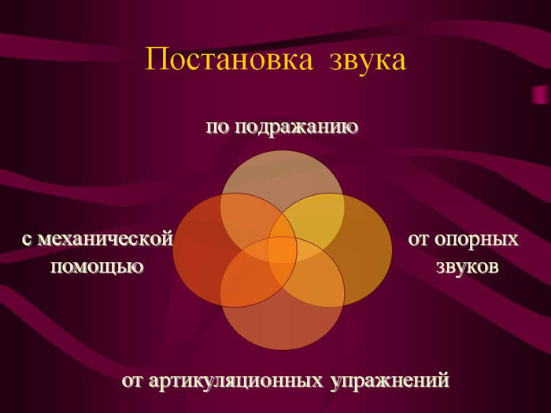

Постановка от опорных звуков

Опорные звуки имеют похожий с нарушенными механизм воспроизведения, но произносятся ребенком верно. Поэтому постановка проблемного звука на их основе приносит хороший результат. Опорными для звука «З» являются «И» и «Ф», как и для «С». Коррекционная работа над «З» начинается после постановки «С». Они различаются лишь тем, что для произнесения «З» задействуется голос.

Постановка «З» от «И»:

* растягиваем губы в улыбку и произносим протяжно «И»;
* не меняя положения, пробуем только выдыхать воздух с шумом;
* когда услышим пусть не слишком акустически чистый «С», переводим его голосом в «З»;
* предлагаем малышу положить ручку на горлышко и ощутить, как оно “гудит”;
* закрепляя звучание, звеним подольше.

А проговаривание звука «Ф» дает возможность отработать правильно направленную струю воздуха. Поставить звук «З» можно еще от «Ш» и «Т».

Постановка «З» от «Ш»:

* тянем «Ш»;
* двигаем язычок к нижним резцам до упора;
* при получении свистящего «С» подключаем голос;
* имитируем комариный звон.

Постановка «З» от «Т»:

* на выдохе тянем непрерывно «Т»;
* продолжаем и улыбаемся;
* чем сильнее улыбка, тем тоньше получается свистящий «С»;
* далее — по известному алгоритму от «С» к «З».

Постановка от артикуляционных упражнений

Артикуляционные упражнения наиболее любимы детворой. Это взрослым важно знать, что они развивают подвижность языка, щек, губ, разрабатывают подъязычную уздечку и самым наилучшим образом способствуют четкому звукопроизношению.

А малыши с удовольствием причесывают язычок,

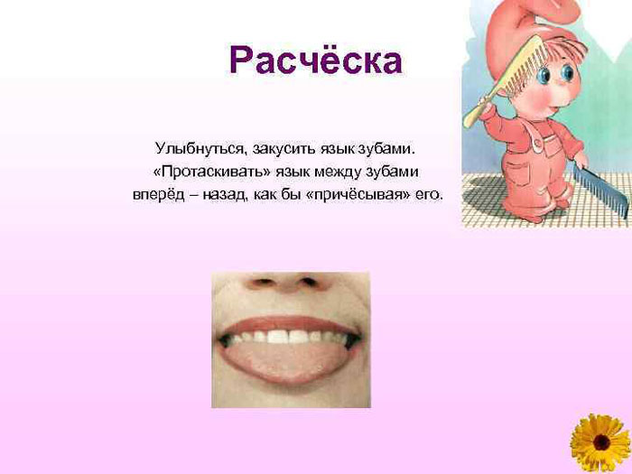

пекут блинчики,

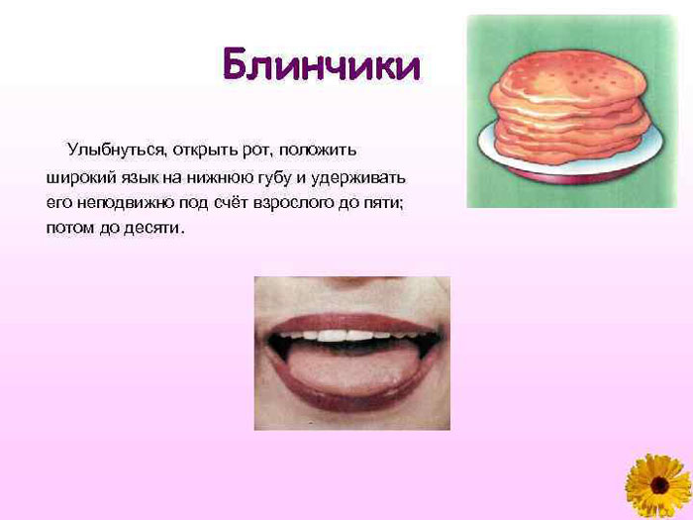

улыбаются, как лягушата,

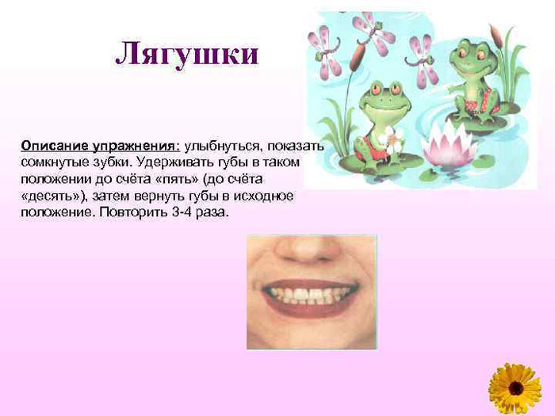

чистят зубки.

